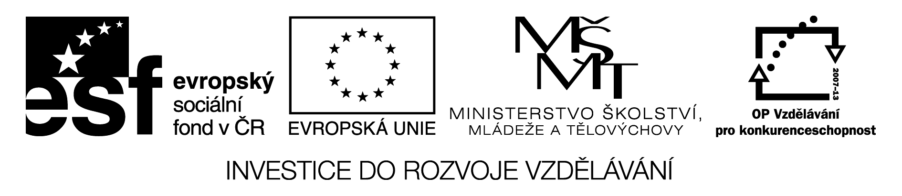
- Zakroužkuj písmeno š, Š.
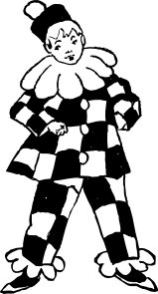
Šašek Šimon celý duben, Hraje a nic netuší,

šetřil si na nový buben. že to tahá za uši.

Buší do něj od té chvíle, Šáša dál do bubnu tříská

chtělo by to trochu píle. a ještě si k tomu píská.

2. Vyber správnou možnost.


kaštan mušle šupiny
mimino jí kaši na jedli roste šípek teplé kamaše
koše šiška šipky

3. Vylušti čtyřsměrku. Tajenku nakresli.

Y | Y | A | Š | Á | D | K
T | K | O | A | K | Š | V
A | P | Í | Š | E | K | A
Š | I | J | E | T | Í | Š
E | Š | O | K | Á | Í | Í
K | E | L | I | Š | O | K
Šít, šek, koše, píše, šije,
šaty, Dáša, Vašík, šašek,
šipky, šátek, košile.

Tajenka:

4. Dopiš do věty háčky a čárky.

Nase skola je velika. Stojí v Komenskeho aleji. Kolem skoly

jsou ploty. Vrata nejsou siroka. Je rano, Simon jde do skoly.

Ma zde kamarady – Lukase, Sarku, Tomase a Masu. Doma

píse Simon do sesitu ukol. Je to sikulka.

5. Dopiš rýmy ke slovům.

liška - ________________ váš - __________________

myšák - _______________ suší - __________________

šila - _________________ šátek - _________________

Veškerý obrazový materiál [cit. 2012-03-20] dostupný pod licencí Public domain na WWW:
1 http://www.clker.com/clipart-fool.html

